# 第六章 投资与财务概况

## 6.1 股本结构与规模

主要假设：公司注册资本 500 万元。股本结构和规模如下：

|  |  |  |  |
| --- | --- | --- | --- |
| 股本来源  股本规模 | 风险投资 | XXXXXX有限公司 | |
| 技术入股 | 资金入股 |
| 金额 | 100万 | 300万 | 600万 |
| 比例 | 10% | 90% | |

股本结构中，XXXXXX有限公司技术及资金入股总额 900 万元，占总股本的 90%；风险投资方面，我们打算引入 2—3 家风险投资共同入股，以利于筹资，化解风险，并为以后扩大规模做准备；另外，若有机会将引入有互联网影响力的公司作为战略伙伴，以便迅速建立市场通道，降低经营风险

## 6.2 资金来源与运用

公司初期需要外借资金 300 万元(金融机构一年期借款，利率 4.35%，以2019 年 12 月为准)，用作流动资金。同时考虑到合理的负债比例，公司的资产负债比为 3：8。

资金主要用于建造生产车间、公共设施和土地购置费（共 400 万元），购买生产设备和开发软件(设备 150 万元，软件 50 万元，共 200 万元)；以及以后各期生产中所需的直接原材料、直接人工、制造费用及其它各类期间费用等（400万元）。

## 6.3 成本费用预算

成本费用表：成本报表(cost statement) 成本报表是用以反映企业生产费用与产品成本的构成及其升降变动情况，以考核各项费用与生产成本计划执行结果的会计报表，是会计报表体系的重要组成部分。成本报表资金耗费和产品成本及其升降变动情况，用以考核成本计划执行结果。产品成本作为反映企业生产经营活动情况的综合性指标，是企业经营管理水平的重要尺度。

公司实物产品有两类，小图片存储的云服务器，具有百微妙级别的延迟以及4K随容量扩展；对外进行展示以及使用的前台页面，包括浏览器端以及移动端，页面要求复合当前的审美风格，让使用过我们产品的人都说好。

其单个产品标准成本如下表：

产品：云服务器 单位：元

|  |  |  |  |  |
| --- | --- | --- | --- | --- |
| 类别 | 型号 | 数量 | 单个容量 | 金额 |
| 阿里NAS服务器 | 急速型 | 100 | 1T | 184320 |

产品：各种页面 单位：元

|  |  |  |
| --- | --- | --- |
| 类别 | 页面 | 金额 |
| 移动端 | 首页 | 1000 |
|  | 上传 | 1000 |
|  | 个人页 | 1000 |
|  | 宣传页 | 1000 |
| 网页 | 首页 | 1000 |
|  | 上传 | 1000 |
|  | 个人页 | 1000 |
|  | 宣传页 | 1000 |
| 总计 |  | 8000 |

在基于单个产品成本的基础上，我们财务人员预计公司未来五年主要成本费用。

表 6—3 公司未来五年成本费用预算表（单位：万元）

|  |  |  |  |  |  |  |
| --- | --- | --- | --- | --- | --- | --- |
| 年份 | | 2020年 | 2021年 | 2022年 | 2023年 | 2024年 |
| 生产成本 | 直接人工 | 56 | 90 | 126 | 169 | 190 |
| 直接材料 | 74 | 120 | 153 | 180 | 220 |
| 制造费用 | 26 | 42 | 54 | 80 | 97 |
| 小计 | 156 | 252 | 333 | 429 | 507 |
| 管理费用 | 办公室租金 | 24 | 36 | 50 | 70 | 130 |
| 仓库租金 | 4 | 9 | 18 | 21 | 28 |
| 办公用品 | 4 | 9 | 15 | 16 | 20 |
| 员工工资 | 40 | 60 | 90 | 120 | 160 |
| 小计 | 72 | 114 | 173 | 227 | 338 |
| 销售费用 | | 20 | 40 | 60 | 80 | 96 |
| 财务费用 | | 14.25 | 0 | 0 | 0 | 0 |
| 研发支出 | | 20 | 40 | 60 | 65 | 70 |
| 其他间接费用 | | 1 | 2 | 3 | 4 | 5 |
| 总计 | | 283.25 | 448 | 629 | 805 | 1016 |

## 6.4 未来收益估算

主要假设：公司的设备、原材料供应商的信誉足够好，设备到货、安装、调试在 2 到 3 个月内能完成，生产中能够保证产品质量；并且假设公司能在 2018年初正式进行生产运营。公司选址在交通设施完善，投资环境较好的南昌市昌北经济技术开发区，且本公司可申请为高新技术企业，在政策上能享受自获利年度起两年内免税的税收优惠政策。

根据本公司现实各项基础、能力、潜力和业务发展的各项计划以及投资项目可行性，经过分析研究采用正确计算方法，本着求实、稳健的原则，并遵循我国现行法律、法规和制度，在各主要方面与财政部颁布的企业会计制度和修订过的企业会计准则相一致。

表 6—4 投资现金流量表（单位：万元）

|  |  |  |  |  |  |  |
| --- | --- | --- | --- | --- | --- | --- |
| 年份 | 初期 | 第一年 | 第二年 | 第三年 | 第四年 | 第五年 |
| 项目 |
| 固定资产投资 | -300 |  |  |  |  |  |
| 无形资产 | -120 |  |  |  |  |  |
| 流动资金 | -380 |  |  |  |  |  |
| 销售收入 |  | 300 | 620 | 1100 | 1600 | 2400 |
| 减：营业成本 |  | 283.25 | 448 | 629 | 805 | 1016 |
| 减：税金及附加 |  | 18 | 37.2 | 66 | 96 | 144 |
| 税前盈利 | 0 | -1.25 | 134.8 | 405 | 699 | 1240 |
| 减：税收 |  | 0 | 0 | 0 | 174.75 | 310 |
| 税后利润 | 0 | -1.25 | 134.8 | 405 | 524.25 | 930 |
| 加：折旧 |  | 60 | 60 | 60 | 60 | 60 |
| 加：无形资产摊销 |  | 24 | 24 | 24 | 24 | 24 |
| 净现金流量 | -800 | 82.75 | 218.8 | 489 | 608.25 | 1014 |
| 净现金流量现值 | -800 | 75.23 | 198.91 | 445.55 | 552.95 | 921.82 |

注：假设建设期（初期）为六个月，生产年度为一个完整的会计年度。

### 6.4.1项目投资净现值：

净现值指未来资金流入现值与未来资金流出现值的差额。项目评估中净现值法的基本指标。未来的资金流入与资金流出均按预计贴现率各个时期的现值系数换算为现值后，再确定其净现值。这种预计贴现率是按企业的最低的投资收益率来确定的.是企业投资可以接受的最低界限。

其公式为：NPV=Σ(CI-CO)(1+i)^(-t)

CI--现金流入，CO--现金流出，(CI-CO)--第 t 年净现金流量，i--基准折现。计算得：NPV=593.45 (万元)﹥0

银行短期借款（1 年期）利率为 4.75%。考虑到目前资金成本较低，以及资金的机会成本和投资的风险性等因素，i 取 10%（下同），此时 NPV=593.45(万元)，远大于零。计算期内盈利能力很好，投资方案可行。

### 6.4.2内含报酬率：

所谓内含报酬率，是指能够使未来现金流入现值等于未来现金流出现值的，或者说是使投资方案净现值为零的贴现率。根据现金流量表计算内含报酬率如下：

故 i＝42.15%

内含报酬率达到 42.15%，远大于资金成本率 10%，主要因为本产品质量优质，价格适宜，使得销售利润率较高，而且前 5 年内市场增长性很好。

## 6.5 财务报表

主要假设：

1.公司选址在交通设施完善，投资环境较好的昌北经济技术开发区，且本公司可申请为高新技术企业，在政策上能享受自获利年度起两年内免税的税收优惠政策。

2.存货控制采用先进先出法，固定资产和机器设备估计使用寿命 5 年，期末无残值，按直线折旧法计算；无形资产估计使用寿命 5 年，期末无残值，按年限平均法进行摊销。

表 6—5—1 利润表 （单位：万元）

|  |  |  |  |  |  |
| --- | --- | --- | --- | --- | --- |
| 项目 | 第一年 | 第二年 | 第三年 | 第四年 | 第五年 |
| 一，主营业务收入 | 300 | 620 | 1100 | 1600 | 3400 |
| 减：主营业务成本 | 156 | 252 | 333 | 429 | 507 |
| 税金及附加 | 18 | 37.2 | 66 | 96 | 144 |
| 二，主营业务利润 | 126 | 330.8 | 701 | 1075 | 1749 |
| 减：营业费用 | 41 | 82 | 123 | 149 | 171 |
| 管理费用 | 72 | 114 | 173 | 227 | 338 |
| 财务费用 | 14.25 | 0 | 0 | 0 | 0 |
| 三，利润总额 | -1.25 | 134.8 | 405 | 699 | 1240 |
| 减：所得税 | 0 | 0 | 0 | 174.75 | 310 |
| 四，净利润 | -1.25 | 134.8 | 405 | 524.25 | 930 |

注：1. 根据销售预测及成本费用预算表（见表 6—3）编制预测利润表

2. 税金及附加按当年销售收入的 6%估算，因为虽然本企业有高新技术，但依然为生产型企业，税金及附加主要为营业税、消费税、城市维护建设税等。

|  |  |  |  |  |  |  |  |  |  |  |  |
| --- | --- | --- | --- | --- | --- | --- | --- | --- | --- | --- | --- |
| 资产 | 2020年 | 2021年 | 2022年 | 2023年 | 2024年 | 负债及权益 | 2020年 | 2021年 | 2022年 | 2023年 | 2024年 |
| 流动资产 |  |  |  |  |  | 流动负债 |  |  |  |  |  |
| 货币资金 | 142.5 | 213.25 | 350.14 | 390.14 | 489.32 | 应付账款 | 99.45 | 88.38 | 74.04 | 113.29 | 46.92 |
| 应收账款 | 60 | 124 | 220 | 320 | 480 | 短期贷款 | 0 | 0 | 0 | 0 | 0 |
| 减：坏账准备 | 0.3 | 0.62 | 1.1 | 1.6 | 2.4 | 负债合计 | 99.45 | 88.83 | 74.04 | 113.29 | 46.92 |
| 应收账款净额 | 59.7 | 123.38 | 218.9 | 318.4 | 477.6 |  |  |  |  |  |  |
| 存货 | 0 | 11 | 22 | 25 | 30 |  |  |  |  |  |  |
| 流动资产合计 | 262.2 | 471.63 | 811.04 | 1053.54 | 1476.92 |  |  |  |  |  |  |
| 固定资产 |  |  |  |  |  |  |  |  |  |  |  |
| 固定资产原价 | 300 | 300 | 300 | 300 | 300 |  |  |  |  |  |  |
| 减：累计折旧 | 60 | 120 | 180 | 240 | 300 | 所有者权益： |  |  |  |  |  |
| 固定资产净值 | 240 | 180 | 120 | 60 | 0 | 实收资本 | 500 | 500 | 500 | 500 | 500 |
| 无形资产 | 120 | 120 | 120 | 120 | 120 | 盈余公积 | 0 | 13.48 | 40.5 | 52.43 | 93 |
| 减：累计摊销 | 24 | 48 | 72 | 96 | 120 | 未分配利润 | -1.25 | 121.32 | 364.5 | 471．83 | 837 |
| 无形资产净值 | 96 | 72 | 48 | 24 | 0 | 所有者权益合计 | 498.75 | 634.8 | 905 | 1024.25 | 1430 |
| 资产合计 | 598.2 | 723.63 | 979.04 | 1137.54 | 1476.92 | 负债及权益合计 | 598.2 | 723.63 | 979.04 | 1137.54 | 1476.92 |

表 6—5—2 资产负债表（单位：万元）

注：应收帐款为当年销售收入 20%，其中 80%当年收回，剩余 20%下年收回，坏帐准备按当年应收帐款发生额的 0.5%计提。

6—5—3 现金流量表

|  |  |  |  |  |  |
| --- | --- | --- | --- | --- | --- |
| 项目 | 第一年 | 第二年 | 第三年 | 第四年 | 第五年 |
| 一、经营活动产生的现金流量: |  |  |  |  |  |
| 现金流量: 销售商品、提供劳务收到的现金 | 195.75 | 308.75 | 486.89 | 670.75 | 1015.18 |
| 现金流入小计 | 195.75 | 308.75 | 486.89 | 670.75 | 1015.18 |
| 购买商品、接受劳务支付的现金 | 130 | 210 | 279 | 349 | 410 |
| 支付给职工的现金 | 40 | 60 | 90 | 10 | 160 |
| 支付的所得税 | 0 | 0 | 0 | 174.5 | 310 |
| 支付其他与经营活动有关的现金 | 99 | 178 | 260 | 336 | 446 |
| 现金流出小计 | 139 | 238 | 350 | 630.75 | 916 |
| 经营活动量净额产生的现金流 | 56.75 | 70.75 | 136.89 | 40 | 99.18 |
| 二、投资活动产生的现金流量： |  |  |  |  |  |
| 购建固定资产所支付的现金 | 300 | 0 | 0 | 0 | 0 |
| 投资活动产生的现金流量净额 | -300 | 0 | 0 | 0 | 0 |
| 三、筹资活动产生的现金流量： |  |  |  |  |  |
| 吸收权益性投资所收到的现金 | 400 | 0 | 0 | 0 | 0 |
| 借款所收到的现金 | 300 | 0 | 0 | 0 | 0 |
| 现金流入小计 | 700 | 0 | 0 | 0 | 0 |
| 偿还借款所支付的现金 | 300 | 0 | 0 | 0 | 0 |
| 分配股利所支付的现金 | 0 | 0 | 0 | 0 | 0 |
| 偿付利息所支付的现金 | 14.25 | 0 | 0 | 0 | 0 |
| 现金流出小计 | 314.25 | 0 | 0 | 0 | 0 |
| 筹资活动产生的现金流量净额 | 385.75 | 0 | 0 | 0 | 0 |
| 四、现金及现金等价物净增加额 | 142.5 | 70.75 | 136.89 | 40 | 99.18 |

## .6 盈利能力分析

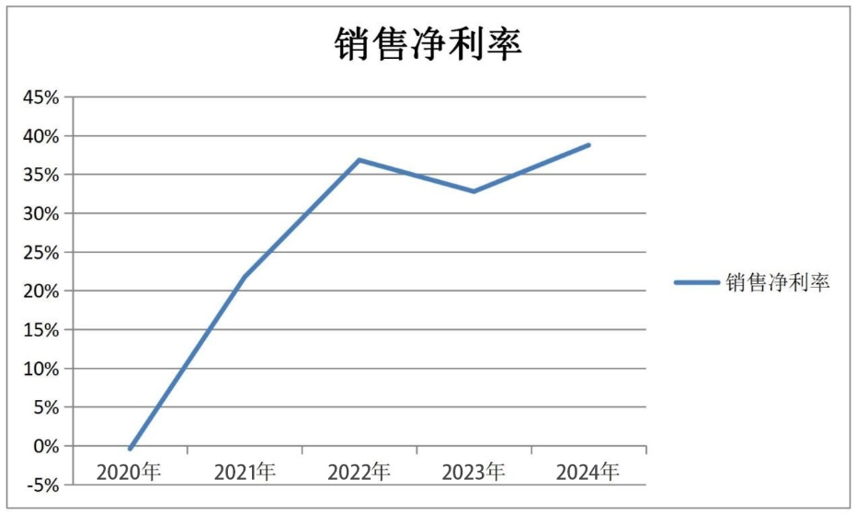1．销售净利率

图 6—6—1 销售净利率

由图 6—6—1 我们可以得出公司的销售净利率 2018 年为-0.42%， 主要原因是因为公司前期主要为了拓宽市场，推广产品， 采取低价策略和偿还了一年期短期借款费用。 但是从 2019 年起公司抢占市场后取得了较大市场话语权，一方面慢慢提升产品价格，另一方面通过成本控制和技术研发，削减产品总成本，从而提高产品的利润率。鉴于以上几条，预测 2019 年至 2022 年的销售净利润率会达到 20%到 40%。

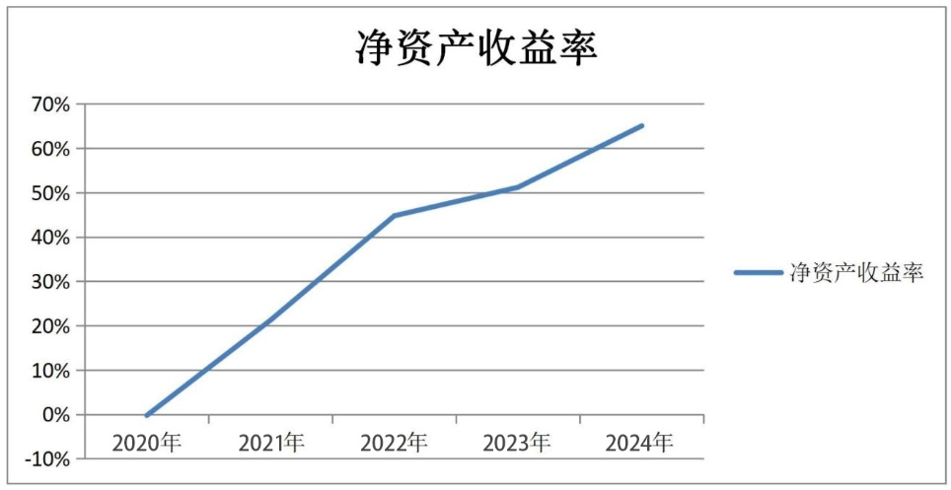2．净资产收益率

图 6—6—2 净资产收益率

由图 6—6—1 我们可以得出公司盈利能力逐年上升，净资产收益率总体保持在 20%以上，在 2022 年能达到 65%。说明公司在充分利用技术优势，抢占市场后，不断提高自身竞争力。同时为了保持持续的增长，本公司未来会持续保持技术领先地位从而打造卖方市场并且着力研究新型技术，推出更多新型产品来吸引不同行业的客户.

## 6.7 投资退出时间和方式

退出机制正是风险投资变现的机制，是风险资本的加速器和放大器，是为风险投资提供必要的流动性、连续性和稳定性。没有退出机制，风险投资就难以发展；退出机制不健全，风险投资的发展也就不迅速。因此，我们说退出策略是风险投资运作过程的最后也是至关重要的环节，风险投资的成功与否体现在退出的成功与否的退出机制是否有效， 风险投资能否达到最终目的的关键所在，并且退出机制与风险投资可以相互促进，互相强化，退出机制对于风险投资健康发展具有重要意义。

一、公开上市

公开上市是指将风险企业改组为上市公司，风险投资的股份通过资本市场第一次向公众发行，从而实现投资回收和资本增值。 利弊分析：上市公司经营透明度的不断提高使得企业自主性逐步下降；上市后的股价波动对公司的形象产生一定的影响；公开上市将耗费公司的大量精力和财力，不适合规模较小的公司采用。同时，创业者和风险投资者需要承担企业能否成功上市的风险。通常为了维护投资者的信心和维持市场的秩序，证券管理部门、证券市场都会规定创始人股权需按一定的条件并在一定的时限后才能出售，这就使得发起人的投资不可能立即收回，也就拖延了风险投资的退出时间。高科技企业作为小盘股，流动性差，其未来股价的波动较大，创业投资不能在股份上市的同时变现，无疑增加了投资风险。云视窗智能科技有限公司属于技术型产业，人员不多，属于小型的一般纳税人。但由于其财力雄厚，市场前景好，可以招揽大量股东投资，为此，公开上市有利于降低公司投资风险，但不足便是推出时间将会推迟，容易造成股价波动带来的损失。

二、 股份回购

股份回购一般包括两种回购方式：创业者回购风险投资者的股份和风险企业回购风险投资者的股份。前者是通过买股期权的形式来实现的，是在引入风险投资签订投资协议时，由创业者或风险企业给予风险投资家一项选择权，他可以在今后某一时间要求创业者或风险企业按照预先商定的形式和股票价格购买他手中的股票；后者则是通过卖股股权的形式来实现的，即是给予创业者或风险企业一项选择权，让其在今后某一时间以相同或类似的形式及股票价格购买风险投资者手中的股票。本公司市场潜力巨大，但同时初期的投资风险巨大，容易吸引投资者和投资风险者的投资，刚开始接受投资者的投资以筹资，之后若是出现风险状况，则采取购买期权的方式回购股份以取得公司的领导权力，降低风险。股份回购对于大多数风险投资者来说，是一个备用的退出方法。当风险企业不是很成功的时候，为了保证已投入资本的安全，便可采用此种方式退出。由于企业回购对投资双方来说都有一定的诱惑力，所以风险企业从风险投资者手中回购股权的方式发展得很快。在美国，从企业数目来看，风险企业回购已成为风险投资退出的最主要的途径之一。虽然我国目前以此种方式退出的案例并不多，但是从发展趋势看，股份回购应该是未来我国风险投资基金退出的一种现实选择。

三、兼并与收购

兼并与收购是风险资本退出的比较常用的一种方式，是风险投资商在时机成熟的时候，通过并购的方式将自己在风险企业中的股份卖出，从而实现风险资本的退出。其中兼并是指由一家实力较强的公司与其他一家或几家独立的公司合并组成的新公司，而实力较强的公司占主导地位；对于本公司而言，拥有极强的技术性，可以拥有大量的技术入股，兼并不失为一条出路。收购则是指企业通过证券市场购买目标公司的股份或者购买目标公司的产权从而达到控制目标公司的行为。风险企业被兼并收购通常可以分为两种方式，即一般收购和“二期收购”。一般收购，是指创业者和风险投资者将风险企业完全卖给另一家公司。这种方式通常是高科技创业者不愿意接受的，因为这意味着将完全丧失独立性。不过，对于困境中的中小高科技企业来说，卖断产权也不失为一条出路。

四、破产清算

破产清算是在风险投资不成功或风险企业成长缓慢、未来收益前景不佳的情况下所采取的一种退出方式。 虽然以清算方式退出一般会带来部分损失， 但也是明智之举的，因为投在不良企业中的资金存在一定的机会成本，与其被套牢而不能发挥作用，倒不如及时收回资金投入到下一个更有希望的项目中去。公司生产成本巨大，资金要求高，容易出现资金周转不灵活的现象，为此，风险投资不成功的情况下，破产清算能够快速的离开市场，减少损失，投入下一个市场。